UNIVERSIDADE DE SÃO PAULO
FACULDADE DE MEDICINA DE RIBEIRÃO PRETO

CENTRO DE DESENVOLVIMENTO DOCENTE PARA O ENSINO
RELATÓRIO DAS ATIVIDADES - 2017

ELABORAÇÃO:
Profs. Luiz Ernesto de Almeida Troncon e Valdes Roberto Bollela

Ribeirão Preto
2017

INTRODUÇÃO
Em 2016, durante a elaboração do “Plano de Gestão” da candidatura da Profa. Margaret de Castro e Prof. Rui Alberto Ferriani à Diretoria da FMRP-USP, os professores Luiz Ernesto de Almeida Troncon e Valdes Roberto Bollela foram consultados para dar sugestões sobre uma proposta de trabalho para a área de Ensino de Graduação. Dentre as várias sugestões, estava incluída uma proposta de criação de uma instância dentro da FMRP-USP que pudesse induzir, coordenar e implementar ações de desenvolvimento docente (DD), visando a qualificação dos professores da Faculdade e de preceptores ligados ao Hospital das Clínicas da instituição (HCRP) para o exercício de suas funções de educadores.
O conceito central de DD adotado por esses professores é aquele proposto por Centra (1998) que diz que: “Desenvolvimento Docente é um amplo leque de atividades que ajudam o docente a “renovar” e a “melhorar” o seu desempenho enquanto professor.” Steinert (2010) acrescenta que as ações de DD devem constituir “componente essencial da educação nas profissões da saúde, visando melhorar a qualidade e efetividade da prática docente nesta área”. A principal meta de um programa de DD deve ser a de ajudar professores/educadores a desenvolverem habilidades relevantes para a sua instituição e adequadas à sua posição e às responsabilidades, além de auxiliá-los a manter e sustentar a sua vitalidade enquanto educadores no presente e no futuro (Steinert, 2006).
Bligh (2005), enfatiza que a elaboração e execução de um “Plano de Desenvolvimento Docente” é um sinal explícito da crença que a instituição tem na sua força própria de trabalho (seus professores e preceptores). Além disso, as Diretrizes Curriculares dos Cursos de Graduação em Medicina (DCN – 2014), em seu artigo 34, deixa isso explícito, ao indicar que o curso de graduação em medicina deverá manter permanente “Programa de Formação e Desenvolvimento da Docência em Saúde” com vistas à valorização do trabalho docente na graduação, que a instituição deverá definir indicadores de avaliação e valorização do trabalho docente, desenvolvido para o ensino de graduação e para as atividades docentes desenvolvidas na comunidade, junto à rede de serviços do SUS.
Em janeiro de 2017, foi instituído pela Profa. Margaret de Castro (Diretora da FMRP) o Grupo de Trabalho pro tempore para criação do Centro de Desenvolvimento Docente para o Ensino (CDDE) da FMRP-USP. Inicialmente, esse grupo contou com a participação pessoal dela e dos Professores Eduardo Ferriolli (Presidente da Comissão de Graduação da FMRP), Luiz Ernesto de Almeida Troncon e Valdes Roberto Bollela (docentes com experiência profissional em Educação nas Profissões da Saúde).
A missão do CDDE, definida de maneira preliminar, seria a de desenvolver ações e oferecer oportunidades para os professores e preceptores da FMRP melhorarem suas habilidades e capacidades para a prática docente qualificada e efetiva. Nas discussões iniciais desse grupo de trabalho, estabeleceu-se a proposta de, em caráter experimental, iniciar as atividades (oficinas, cursos, etc..) de desenvolvimento docente (DD) antes mesmo de estabelecer formalmente o Centro, o que demandaria a elaboração de um estatuto, além de uma série de outras providências, tais como definir sua posição no organograma administrativo da unidade, obter aprovação nos colegiados competentes, escolher representantes de diversos segmentos, entre tantas outras etapas e ações. Decidiu-se que, a partir da experiência do primeiro ano, o grupo se reuniria para rediscutir o tema e avaliar como seriam os próximos passos visando à criação formal do CDDE no contexto institucional da FMRP.
E assim foi feito durante o ano de 2017, com a parte operacional do Centro tendo ficado a cargo dos Profs. Troncon e Valdes, sendo que este último foi indicado pelo Grupo de Trabalho para a coordenação do CDDE nesta fase inicial. Após uma série de reuniões preliminares, os professores Troncon e Valdes apresentaram um plano de trabalho para o primeiro ano e as diretrizes centrais para o CDDE. As questões que nortearam esta primeira proposta do CDDE foram as seguintes: O que é o CDDE?; Como ele pretende atuar?; Quem é o seu público alvo?; Quando/como serão oferecidas as oportunidades de DD na FMRP-USP?; Como avaliar efetividade desta iniciativa?
O formato inicial proposto incluía algumas atividades centrais, sendo que a principal delas seria o que denominamos de Módulo Básico (MB) para a Educação nas Profissões da Saúde (EPS). Além deste MB, seriam oferecidas oficinas avançadas “por demanda” de acordo com interesse/necessidade institucional. Além disso o CDDE poderia oferecer suporte e acompanhamento - “Consultorias” - para professores que desejassem inovar no ensino de graduação e que estivessem precisando de ajuda especializada.
O MB-EPS deve ser entendido como um evento introdutório que trata dos temas mais importantes e essenciais, que devem ser conhecidos por qualquer professor de um curso superior da área da saúde. Mais detalhes sobre o formato e estratégias adotadas para o MB-EPS serão apresentados a seguir.
As metas estabelecidas para o ano de 2017 incluíam a realização de dois módulos básicos de formação docente, abordando temas essenciais e relevantes para a prática docente, a serem ofertados aos professores da Faculdade, sendo um em cada semestre. Acordou-se também que o CDDE deveria inicialmente realizar pelo menos duas atividades eletivas ou por demanda de professores, sendo elas cursos ou “oficinas”, sobre temas mais específicos, ou com aprofundamento de temas mais gerais relacionados à educação nas profissões da saúde. A partir dessas definições iniciais, foram convidados outros professores da FMRP-USP com formação e experiência em áreas gerais ou específicas da Educação nas Profissões da Saúde para compor o grupo de facilitadores (corpo docente) inicial do CDDE.
Ao longo do ano de 2017 foram efetivamente realizados dois módulos básicos de formação docente, além de várias oficinas sobre temas mais específicos, de acordo com a demanda dos professores da FMRP-USP e profissionais do HCRP. Estas atividades serão apresentadas adiante. A seguir apresenta-se descrição mais detalhada do Módulo Básico (MB) em Educação das Profissões da Saúde (EPS).

MÓDULO BÁSICO PARA A EDUCAÇÃO NAS PROFISSÕES DA SAÚDE
Desenho inicial
A desenho inicial do MB-EPS incluiu cinco encontros presenciais (total de 20 horas – 4hs /semana), intercalados com atividades em ambiente virtual de ensino (Moodle Stoa USP) onde todo o material estaria disponível e fóruns de discussão seriam realizados a partir de leituras selecionadas. O tempo de efetivo trabalho no ambiente virtual foi estimado em 15 horas. Finalmente, cada participante deveria realizar uma proposta de intervenção educacional (tempo requerido: 5 horas) utilizando algum dos conhecimentos e habilidades desenvolvidas durante o MB para fazer uma alteração visando ao aperfeiçoamento em uma das disciplinas que atua.
Objetivos
Além da capacitação básica e da atualização dos participantes nos temas relativos a EPS, um dos objetivos centrais do MB foi o de formar um grupo de professores que possa vir a constituir uma “comunidade de práticas”. Na área do desenvolvimento docente, isso significa um grupo de pessoas com interesse genuíno bem definido na educação nas profissões da saúde, que interajam continuamente e que se apoiem mutuamente, de modo a manter acesas a discussão e qualificação da prática docente na FMRP e na USP.
Métodos
Acordou-se que todas as atividades ofertadas pelo CDDE, incluindo naturalmente o MB, deveriam privilegiar a utilização de métodos ativos de ensino e aprendizagem, estimular a interação e a colaboração entre os participantes, fomentar a aprendizagem ativa, centrada em problemas e no aprendiz.
Temática
Os temas principais que são o foco central do MB são:
- Princípios de aprendizagem de adultos
- Fatores que facilitam o aprendizado
- Noções essenciais sobre planejamento e implementação de currículos
- Estratégias efetivas de ensino e aprendizagem
- Avaliação do estudante (somativa, formativa e diagnóstica) nos domínios cognitivo, psicomotor e afetivo.
- Avaliação de programas educacionais
- Elementos de gestão de programas educacionais
Bibliografia
Procurou-se selecionar e disponibilizar para os participantes os principais livros de texto gerais internacionais sobre Educação nas Profissões da Saúde, bem como os melhores artigos publicados na literatura nacional e internacional sobre os temas abordados.

1. Atividades Presenciais
As atividades presenciais aconteceram uma vez por semana, com duração de quatro horas cada uma. Utilizamos sempre uma sala com cadeiras móveis para que fosse possível organizar a conformação de um ambiente educacional que favorecesse a atividade em pequenos grupos, intercalando momentos de atividades em grandes grupos (apresentação da síntese de pequeno grupo) em plenária e breve apresentações teóricas. Este modelo teve como base a proposta de um programa de DD que foi criado na Filadélfia, denominado Instituto FAIMER (https://www.faimer.org/). Ao final de cada atividade presencial, os participantes eram convidados a dar uma devolutiva sobre a experiência educacional vivenciada naquele dia. Estes dados serviam para reforçar o que estava funcionando e guiar os ajustes que seriam feitos nos encontros seguintes.
2. Ambiente virtual de ensino e aprendizagem (CDDE no Moodle Stoa USP)
Foi elaborado um ambiente eletrônico para a aprendizagem virtual na plataforma Moodle-USP (https://edisciplinas.usp.br), com recursos para potencializar o desenvolvimento das diferentes atividades, bem como para facilitar a participação de todos os envolvidos nos MB. O ambiente dispõe de uma “Biblioteca Eletrônica sobre Educação nas Profissões da Saúde” composta por alguns dos principais livros e textos considerados essenciais à formação básica do profissional que atua nessa área. Esse ambiente também contém um “Mural de Notícias” que, além da circulação de avisos e lembretes sobre as atividades do MB, constitui um canal para compartilhar informações relevantes à formação, especialmente os que se relacionem com a temática dos MB.
Para cada um dos temas abordados nos MB, o ambiente disponibiliza também um conjunto de informações básicas, como: objetivos, ementa, descrição das atividades a serem desenvolvidas, instruções para o cumprimento de tarefas específicas, além de serem disponibilizados arquivos referentes à bibliografia básica recomendada ou outros materiais para exame e leitura prévia às atividades presenciais. Após o desenvolvimento destas, o ambiente disponibiliza espaço para postagem do material utilizado pelos facilitadores ou produzido pelos participantes.
Outra importante função cumprida pelo ambiente eletrônico refere-se ao “Fórum de Discussão” que, no desenho curricular do MB, complementa o trabalho individual e as atividades presenciais previstas para cada tema, sendo desenvolvido na modalidade à distância, após elas. A participação no fórum presume a leitura de um texto básico disponibilizado no ambiente e a postagem de texto com reflexões ou comentários, ou, então, o cumprimento de tarefas específicas, como, por exemplo, identificar limitações reais ou desafios concretos a serem superados frente à implantação de novas estratégias de ensino-aprendizagem ou de avaliação do estudante. Sempre que possível, cada postagem recebe feedback de um dos facilitadores. Além disso, os participantes são estimulados a participar do fórum discutindo as postagens de seus colegas ou dos facilitadores.
Por fim, o ambiente funciona como espaço para postagem e repositório da proposta de intervenção educacional que deve ser elaborada individualmente por cada participante, como trabalho de conclusão do módulo.
Apenas para dar uma ideia das temáticas e propostas do Fórum, apresentamos a seguir os textos escolhidos e as tarefas propostas nos dois módulos de 2017.
- Fórum: Introdutório.
Texto: Steinert Y. Faculty development: from workshops to communities of practice. Med Teach. 2010; 32(5): 425-428.
Tarefa: “Leia o texto e reflita sobre a sua atuação no ensino, procurando identificar as suas próprias necessidades de aperfeiçoamento (seja o mais específico/ detalhado possível em sua descrição) e a partir dai proponha alguns meios para poder atendê-las. Compartilhe com os participantes a sua reflexão no fórum de abertura do Módulo Básico”.

- Fórum: Currículo.

Texto: Mahood SC. Beware the hidden curriculum. Can Fam Physician 2011; 57(9): 983–985.

Tarefa: “Leia o texto de Sally Mahood, que trata do impacto do currículo oculto, especialmente na área de Medicina de Família. Refletindo sobre o tema, certamente você encontrará exemplos vividos não só de efeitos negativos como também de efeitos positivos do currículo oculto na formação dos estudantes e na sua prática docente. Compartilhe no fórum ao menos um destes exemplos e comente como os efeitos positivos poderiam ser ampliados e os negativos inibidos”.

- Fórum: Estratégias de Ensino.

Texto: Ramnanan CJ & Pound LD. Advances in medical education and practice: student perceptions of the flipped classroom. Advances in Medical Education and Practice 2017:8 63–73.
- Tarefa: “Leia o artigo de Ramnanan & Pound (2017) com atenção, sobretudo a Introdução e as seções onde as fases (pre class e in class) do desenvolvimento desta estratégia e as correspondentes atividades são abordadas. Reflita sobre possibilidades de aplicação desta estratégia na(s) disciplina(s) onde atua e procure identificar dificuldades e desafios a serem superados. Compartilhe suas reflexões no fórum deste tópico”.

- Fórum: Avaliação do estudante.

Texto: Norcini J, Burch V. Workplace-based assessment as an educational tool: AMEE Guide No. 31. Med Teach 2007; 29 (9): 855-71.
Tarefa: “O texto de John Norcini e Vanessa Burch menciona várias estratégias úteis para prover avaliação formativa e dar feedback aos estudantes e estagiários no ambiente de trabalho clínico. Reflita sobre estas estratégias de avaliação propostas e, considerando elementos de viabilidade, escolha dois deles que poderiam ser implementados na área que você atua, compartilhando no fórum as razões pelas quais os escolheu. Caso você não atue em áreas clínicas, ou não tenha familiaridade com elas, escolha um método que poderia ser modificado ou adaptado para a avaliação formativa em alguma atividade de ensino & aprendizagem que você é responsável (na graduação ou pós-graduação)”.

3. Proposta de intervenção educacional
Os participantes foram informados que parte importante do MB seria a elaboração e postagem, ao final das atividades presenciais, de uma proposta de intervenção ou inovação para ser eventualmente introduzida em uma das disciplinas ou atividades de ensino em que estivesse envolvido, preferencialmente nos cursos de graduação da FMRP. Esta proposta deveria permitir a reflexão e a demonstração de algo aprendido durante o MB (estratégia de ensino, avaliação do estudante ou do programa, ou gestão educacional) e que desejaria aplicar em sua prática docente, em uma disciplina ou um estágio onde atua.
Foi também estabelecido o compromisso que cada proposta seria analisada por um dos facilitadores, que emitiria feedback individualizado por escrito e também ficaria à disposição para conversar ou dar suporte complementar, mediante solicitação do participante. A proposta teria então as feições de um trabalho de conclusão que deveria ser elaborado em formato estruturado e padronizado, a ser apresentado em, no máximo, três páginas e contendo cinco partes:
- Descrição do conceito: estratégia de ensino ou de avaliação ou de gestão aprendidos no MB, que poderia ser implementada no ensino de graduação da FMRP (Qual o conceito ou estratégia escolhida?);
- Apresentação do contexto em que esta inovação será implementada (Qual é a disciplina ou estágio escolhido? Quando é oferecido? Para quantos alunos? Por que seria interessante tentar algo novo? Por que você escolheu esta estratégia?);
- Detalhamento da proposta de intervenção ou inovação (O que é? Como seria implementada? Quando seria possível implementá-la? Que tipo de ajuda você precisaria para levar sua proposta adiante?);
- Descrição dos modos de avaliar a efetividade da intervenção (Como seria feita a avaliação? Que instrumentos usaria?);
- Referências bibliográficas utilizadas (máximo de três fontes).
A seguir apresentamos uma síntese dos resultados das duas primeiras turmas que concluíram o MB em 2017.
DESCRIÇÃO DO MÓDULO BÁSICO – 2017 – 1S
Período de oferecimento
Este primeiro MB foi realizado entre 24 de maio a 15 de julho de 2017, com atividades presenciais e no ambiente virtual entre 24 de maio e 21 de junho de 2017. O período destinado à elaboração e postagem da proposta individual de intervenção educacional, seguida da análise, com feedback dos facilitadores, foi de 21 de junho a 15 de julho de 2017.
Facilitadores
Neste primeiro MB participaram os professores Jorge Elias Jr, Silvana Quintana, Francisco José Candido dos Reis, Marcos de Carvalho Borges, Maria Paula Panúncio Pinto, Luiz Carlos Conti de Freitas, Luiz E. A. Troncon e Valdes R Bollela.
Apoio
O apoio logístico, organizacional e administrativo para todas as atividades do CDDE, incluindo os MB, foi dado pela servidora Lucia de Resende Jayme.
Participantes
Inscreveram-se e iniciaram as atividades do MB 2017-1S um total de 42 participantes, dos quais 32 (76%) o concluíram efetivamente. A maioria desses participantes são professores envolvidos no ensino de áreas aplicadas dos vários cursos de graduação da unidade, mas houve representação expressiva de professores das ciências biomédicas básicas (Figura 1). Em outros participantes, estão profissionais do Hemocentro da FMRP, um dos pedagogos da FMRP e uma profissional não docente da unidade.
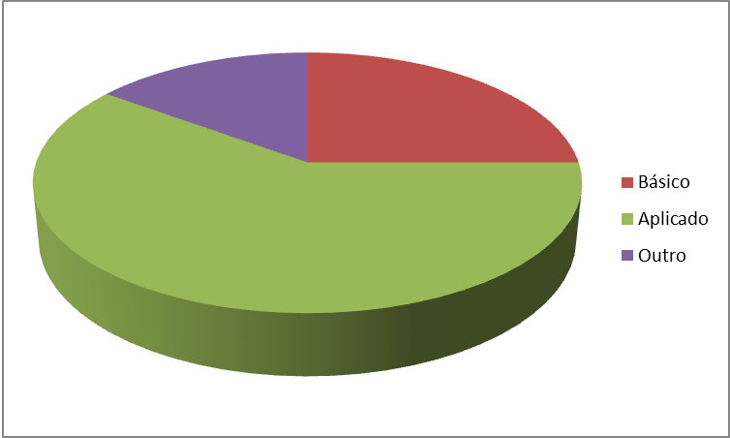
Figura 1: Distribuição dos 32 participantes que concluíram o MB 2017-1S por área de atuação.
De acordo com o Departamento a que está vinculado, a distribuição dos participantes mostra grande diversidade, como mostra a Figura 2.
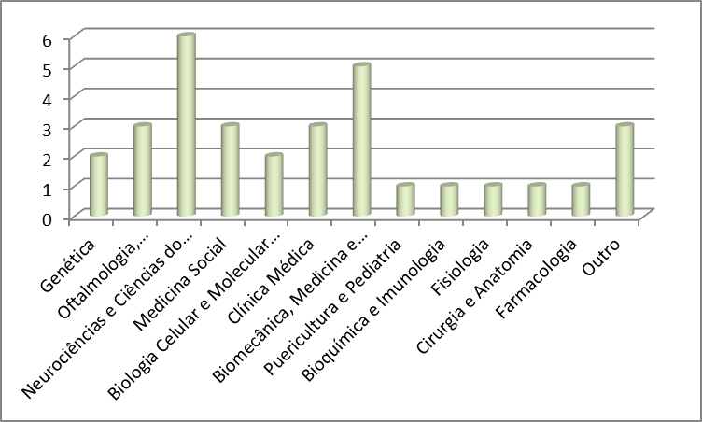
Figura 2: Vínculo Departamental dos participantes do MB 2017-1S.

O tempo de docência deste grupo de participantes que concluiu o MB 2017-1S variava de três a mais de 15 anos (Tabela 1).
Tabela 1: Tempo de atuação como docente, entre os participantes.
tempo atuação docente FMRP/ Número de participantes
0 a 5 anos | 7
6 a 10 anos | 11
11 a 15 anos | 9
mais de 15 anos | 3

Expectativas iniciais dos participantes
Antes do início das atividades do MB 2017-1S, os participantes foram convidados a escrever livremente sobre o que esperavam dessa experiência. As expectativas iniciais dos participantes do tal como expressas são apresentadas na Tabela 2.
Tabela 2: Expectativas iniciais dos participantes do MB 2017-1S.
Tipo de expectativa | N ocorrências
Melhorar didática e as práticas de ensino e aprendizagem | 29
Utilizar novas formas de avaliação do estudante | 12
Melhorar comunicação com os alunos e a sua motivação | 8
Usar novas tecnologias | 2
Aperfeiçoamento geral do ensino médico | 2
Ter mais interação entre colegas professores | 1
Iniciar produção científica na área da educação | 1
Dispor de mais oportunidades para reflexão sobre a prática docente | 2
Capacitação pessoal | 2

Apreciação dos participantes sobre o MB 2017-1S
Ao final de cada um dos dias de atividades presenciais, os participantes eram convidados a responder anonimamente a uma enquete que visava obter informações sobre o que tinha sido bom e precisava então ser mantido (“QUE BOM...”) e o que não tinha funcionado tão bem e deveria ser melhorado (“QUE PENA...”). Além disso, a enquete procurava colher sugestões gerais para a melhoria das atividades (“QUE TAL...”).
As respostas livres dos participantes às enquetes respondidas ao longo das cinco semanas de trabalho do MB 2017-1S foram agrupadas e submetidas à análise qualitativa da temática do conteúdo. Os resultados obtidos são apresentados nas Tabelas 3, 4 e 5, que refletem os principais temas presentes na apreciação dos participantes.

Tabela 3: Apreciação dos participantes do MB 2017-1S sobre-o que foi bom e precisaria ser mantido (“QUE BOM...”).
TEMAS | N ocorrências
Conteúdo/ dinâmica das aulas | 83
Espaço para debate/ troca experiência | 27
Fruta no coffee-break | 10
Competência dos professores | 8
Seguem as sugestões do feedback das aulas anteriores | 6
Motivação/ reflexão para aprimoramento da atividade docente | 3
Mesclagem das pessoas nos grupos | 3
Uso da “máquina de votar” | 3
Material didático | 1
Coordenação do tempo reflexão individual/ atividade | 1
Uso do flip chart | 1
Cumprimento das regras pré-estabelecidas | 1

Tabela 4: Apreciação dos participantes do MB 2017-1S sobre o que não funcionou tão bem e poderia melhorar no futuro (“QUE PENA...”).
TEMAS | N ocorrências
Muitas atividades e pouco espaço para discussão | 32
Muito tempo de aula seguido | 10
Falta de objetividade nos comentários dos participantes | 7
Faltam exemplos dia-a-dia | 3
Melhorar coffee break | 3
Muitos exemplos clínicos, poucos exemplos da área básica | 3
Falta de tempo dos participantes para dedicação ao curso | 3
Conhecimento prévio de todo o conteúdo do curso | 1
Término da aula no horário estipulado | 1
Posicionamento das cadeiras | 1
Temperatura da sala | 1
Abordagem de outros conteúdos dentro do tema proposto | 1
Conversas paralelas | 1
Sala do Hemocentro é inapropriada | 1
Horário do início do curso é muito cedo | 1

Tabela 5: Sugestões de melhoria dos participantes do MB 2017-1S- (“QUE TAL...”).
TEMAS | N ocorrências
Manter atividades CDDE continuamente/ oficinas sobre conteúdo do curso/ canal contínuo de comunicação | 29
Menos atividades, mais discussão e interação | 12
Aumentar número de semanas do curso/ diminuir tempo seguido de aula | 8
Reforçar papéis atribuídos pelos integrantes do grupo/ controlar tempo de fala dos participantes | 6
Discussão sobre as aulas dadas no dia-a-dia/ simulações casos reais | 5
Aumentar prazo para participação no fórum | 5
Participação de docentes de outras áreas de formação/ área básica | 4
Mais conteúdo no Moodle/ vídeos | 3
CDDE ser ministrado no Bloco Didático | 3
Rodízio entre pessoas nos grupos | 2
Grupos menores de trabalho/ turma menor | 2
Manter um varal para exposição das experiências em sala de aula dos participantes | 2
Estimular a participação das pessoas introvertidas | 1
Estimular atividades que tenham finalidade prática, de aplicação | 1
Participação dos coordenadores nas atividades | 1
Disposição do mobiliário | 1
Leituras posteriores, não prévias | 1
Fazer síntese dos pontos mais importantes | 1
Finalizar aulas com atividades | 1
Postura mais enérgica dos professores no cumprimento das regras | 1
Atrelar comentários a teoria, não a casos individuais | 1
Explicação prévia do trabalho final a ser entregue | 1
Participação de técnicos formados em Pedagogia | 1
Trazer conteúdo do Fórum para as aulas presenciais | 1
Servir coffee break apenas na hora do intervalo evitando distrações | 1
Mais espaço para discussão além das aulas do curso | 1
Bibliografia sobre o assunto que aborde o Brasil como palco de estudo | 1
Liberdade na escolha do grupo pelo participante | 1
Intervalo para o coffee break deveria ser mais cedo | 1
Oferecer curso no começo, não fim do semestre | 1

Propostas de intervenção elaboradas pelos participantes
A análise da distribuição das temáticas escolhidas pelos participantes para a elaboração das propostas de intervenção ou educacional (Figura 3) revelou que a maioria delas concentrou-se nas estratégias de ensino e aprendizagem, incluindo “sala de aula invertida”, “TBL – Team based learning”, “estudo dirigido”, técnicas de aprendizagem em pequenos grupos e aprendizado com os pares. A relação dos títulos das propostas pode ser vista no Anexo 1.

Figura 3: Distribuição dos temas das propostas de intervenção ou inovação educacional apresentados pelos participantes do MB 2017-1S (N=32).

DESCRIÇÃO DO MÓDULO BÁSICO – 2017 – 2S
Período de oferecimento
O segundo MB foi realizado entre 06 de setembro a 15 de novembro de 2017, com atividades presenciais e no ambiente virtual entre 06 de setembro e 05 de outubro de 2017. O período destinado à elaboração e postagem da proposta individual de intervenção educacional, seguida da análise, com feedback dos facilitadores, foi de 05 de outubro a 15 de novembro de 2017.
Facilitadores
Neste segundo MB participaram os professores Jorge Elias Jr, Silvana Quintana, Francisco José Candido dos Reis, Marcos de Carvalho Borges, Anamaria Siriani de Oliveira, Luiz EA Troncon e Valdes R Bollela.
Apoio
O apoio logístico, organizacional e administrativo para todas as atividades do CDDE, incluindo o MB-2S continuou sendo dado pela servidora não docente da FMRP Lucia de Resende Jayme.
Participantes
Foram 27 pessoas inscritas, dos quais 19 (70,3%) concluíram todo o processo. A maioria dessas pessoas era docente da FMRP, havendo também a participação de uma convidada, coordenadora do curso de graduação em Medicina da Faculdade de Medicina de São José do Rio Preto (FAMERP) e de duas profissionais não docentes do Hospital das Clínicas da FMRP que atuam regularmente como preceptoras na supervisão de estudantes, uma no curso de Medicina e Residência Médica e outra no curso de Fisioterapia. Dos professores, a maioria está envolvida no ensino de áreas aplicadas, mas com participação expressiva de docentes que atuam no ensino das ciências biomédicas básicas (Figura 4).

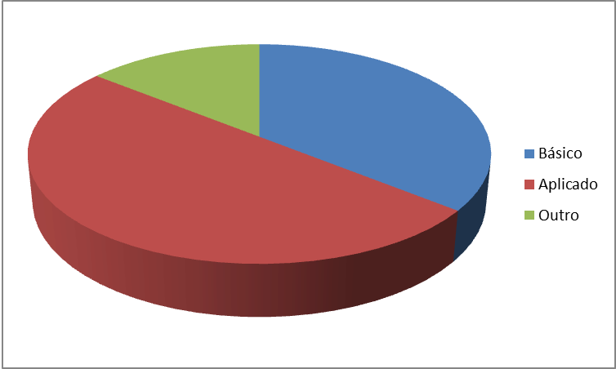
Figura 4: Distribuição dos 21 participantes que concluíram o MB 2017-2S por área de atuação.

De acordo com o Departamento a que está vinculado, a distribuição dos participantes mostra grande diversidade, o que pode ser vista na Figura 5.
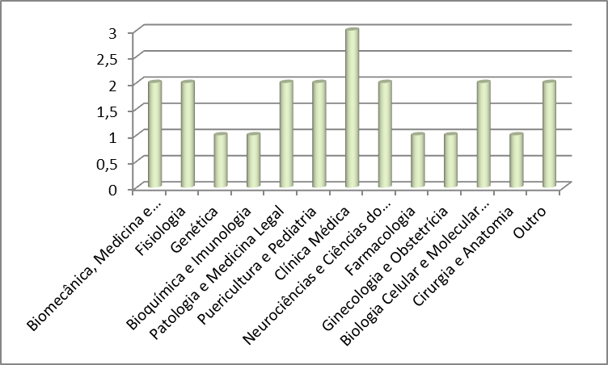
Figura 5: Vínculo Departamental dos participantes do MB 2017-2S.
O tempo de docência deste grupo de participantes que concluiu o MB 2017-2S variou entre seis e mais de 15 anos (Tabela 6).

Tabela 6: Tempo de atuação como docente da FMRP, entre os participantes do MB 2017-2S
Tempo atuação docente FMRP/ Número de participantes
6 a 10 anos | 9
11 a 15 anos | 4
mais de 15 anos | 5

Expectativas iniciais dos participantes
Da mesma forma que no primeiro MB, os participantes do MB 2017-2S puderam expressar as suas expectativas iniciais (Tabela 7).

Tabela 7: Expectativas iniciais dos participantes do MB 2017-2S.
TIPO DE EXPECTATIVA | N ocorrências
Melhorar didática/ Ensino e Aprendizagem | 13
Capacitação Pessoal | 7
Novas formas avaliação | 4
Uso novas tecnologias | 4
Aperfeiçoamento do ensino médico | 3
Interação entre colegas professores/reflexão | 2

Apreciação dos participantes sobre o MB 2017-2S
Como feito no primeiro MB, os participantes do MB 2017-2S puderam expressar sua apreciação ao final de cada uma das atividades presenciais. A compilação das opiniões sobre os aspectos positivos, pontos a serem aperfeiçoados e sugestões gerais são apresentadas nas Tabelas 8, 9 e 10.

Tabela 8: Apreciação dos participantes do MB 2017-2S sobre o que foi bom e precisaria ser mantido (“QUE BOM...”).
TEMAS | N ocorrências
Conteúdo/ dinâmica das aulas | 57
Espaço para debate/ troca experiência | 19
Competência professores/ figura dos facilitadores | 8
Qualidade do coffee beak | 6
Ciffe break - Bolo no último dia | 5
Uso dos clickers | 3
Criação de regras para o grupo | 3
Mudanças a partir do feedback dos participantes nas aulas anteriores | 1
Mesclagem das pessoas nos grupos | 1

Tabela 9: Apreciação dos participantes do MB 2017-2S sobre o que não funcionou tão bem e poderia melhorar no futuro (“QUE PENA...”).
TEMAS |  | N ocorrências
 | Pouco tempo para discussão |  | 13
 | Temperatura da sala |  | 5
 | Melhora coffee break |  | 3
 | Falta de tempo dos participantes para dedicação ao curso |  | 3
 | Barulho do ar condicionado |  | 2
 | Falta de objetividade nos comentários |  | 1
 | Conhecimento prévio de todo o conteúdo do curso |  | 1
 | Muitos exemplos clínicos, pouco exemplos da área básica |  | 1
 | Aspectos psicológicos no âmbito ensino/ aprendizagem |  | 1
 | Pouca participação de todos os participantes |  | 1
 | Muitas intervenções dos participantes durante exposição |  | 1
 | Pouco tempo de curso |  | 1
 | Intercalar professores dinâmica mais ágil com outro mais contínua |  | 1

Tabela 10: Apreciação dos participantes do MB 2017-2S- sugestões para melhoria (“QUE TAL...”).
TEMAS | N ocorrências
Manter atividades CDDE continuamente/ oficinas sobre conteúdo do curso/ canal contínuo de comunicação | 15
Reorganização do tempo possibilitando maior diálogo entre os grupos/ após exposição coletiva | 3
Discussão aulas dadas pelos participantes no dia-a-dia/ simulações casos reais | 3
Menos atividades, mais discussão e interação | 2
Aumentar número de semanas do curso/ diminuir tempo seguido de aula | 2
Maior profundidade dos conteúdos ensinados durante as aulas expositivas | 2
Estimular a participação pessoas introvertidas | 1
Estimular atividades que tenham finalidade prática, de aplicação | 1
Aumentar prazo participação no fórum | 1
Trazer conteúdo do Fórum para as aulas presenciais | 1
Pensar aspectos cognitivos da aprendizagem | 1
Café logo no começo da aula | 1
Oferecer mais atividades com dinâmica de grupos | 1
Atividades mais dinâmicas e menos expositivas | 1
Curso com maior carga horária | 1

Propostas de intervenção elaboradas pelos participantes
A análise da distribuição das temáticas escolhidas pelos participantes para a elaboração das propostas de intervenção ou educacional (Figura 5) revelou que a maioria delas concentrou-se novamente nas estratégias de ensino e aprendizagem (78,4%), avaliação do estudante (10,8%) e currículo (10,8%). A relação dos títulos das propostas pode ser vista no Anexo 2.

OUTRAS ATIVIDADES DO CDDE - 2017
Ao longo de 2017, além da realização dos dois MB, foram oferecidas três oficinas avançadas sobre “Boas práticas na Elaboração de Testes de Múltipla Escolha”. Todas foram oferecidas para atender demandas de áreas específicas: do Departamento de Puericultura e Pediatria da FMRP, da Comissão de Residência Médica (COREME) do Hospital das Clínicas da FMRP e uma terceira do Departamento de Clínica Médica da FMRP.
Estas oficinas atenderam a um total de 62 participantes, que eram, em sua maioria, docentes da FMRP, embora com participação expressiva de médicos assistentes do HC na oficina realizada para atender à demanda da COREME.
Os números de participantes por oficina estão apresentados na Tabela 11.
Tabela 11: Número total de participantes (N) em cada uma das oficinas sobre elaboração de testes de múltipla escolha, realizadas para atender a demanda de diferentes áreas solicitantes.
Área Solicitante | N participantes
Departamento de Puericultura e Pediatria | 12
COREME | 40
Departamento de Clínica Médica | 10
TOTAL | 6

Cada uma dessas oficinas teve 6 horas de duração, sendo quatro horas de atividades presenciais em dois encontros de duas horas, e duas horas de atividade individuais (estudo dirigido e elaboração de ao menos um teste de múltipla escolha para revisão no segundo encontro presencial). Para suporte às oficinas foi também elaborado um ambiente virtual de aprendizagem específico utilizando a plataforma Moodle Stoa-USP.
Além dessas atividades, membros do corpo docente inicial do CDDE prestaram consultoria individual para professores da FMRP envolvidos na implementação de novas práticas de ensino e aprendizagem, ou na introdução de métodos específicos de avaliação do estudante. No primeiro semestre, a consultoria foi feita para o Prof. Marcus Vinicius Simões do Departamento de Clínica Médica, para a realização de exame objetivo estruturado de habilidades clínicas (OSCE) na disciplina de Semiologia Geral. No segundo semestre, foi prestada consultoria à Prof. Angela Kaysel Cruz e Munira Baqui no apoio à implementação de uma aula-interativa sobre parasitologia no curso de graduação de Medicina da FMRP-USP.
Adicionalmente, membros do CDDE participaram de eventos pontuais organizados pela Pró-Reitoria de Graduação da Universidade de São Paulo e por diversas instâncias da FMRP-USP:
- Julho de 2017 - Congresso de Graduação da USP
  - Uma Conferência: Ensinando com Aprendizagem Ativa (Prof. Valdes)
  - Uma Oficina (2,5h) sobre Team-based Learning (TBL) para 50 participantes (Prof. Valdes);

- Julho de 2017 – I Simpósio de Imunologia Básica e Aplicada (Julho-2017) da FMRP-USP;
  - Conferência: Avaliação formativa do Pós-graduando (Prof. Valdes)

- Agosto de 2017 – IV Simpósio de Graduação da CG FMRP-USP e Depto de Ensino do CARL – Avaliação do estudante: como estamos e para onde devemos seguir?
  - Conferência: Avaliação programática: um caminho para o futuro (Prof. Valdes/Prof. Troncon)

- Outubro de 2017 – V Workshop PAE – Inovações em estratégias de Ensino e Aprendizagem
  - Estratégias de Ensino e Aprendizagem: visão Geral (Prof. Valdes)
  - Avaliação da Aprendizagem (Prof. Valdes)
  - Exame Clínico objetivo e Estruturado (OSCE) – (Prof. Troncon)
  - Mini Avaliação Clínica (Mini-CEx) – (Profa. Silvana Quintana)

- Outubro de 2017 – Hospital Estadual de Américo Brasiliense (HEAB)
  - Aspectos básicos da avaliação formativa e feedback (Prof. Anamaria Siriani)

- Novembro de 2017: Ciclo de Atividades para o Desenolvimento Docente da Pró-Reitoria de Graduação da USP de 2017
  - Oficina: Aula Invertida e as metodologias Ativas de Ensino na Graduação (Prof. Valdes)
- Dezembro de 2017 – Seminário de Graduação: Ensino e Avaliação do em Cirugia e Anatomia
  - Conferência: Estratégias para Avaliação de Competências Clínicas (Ênfase no Mini-CEX) – Prof. Valdes
  - Ensino de Anatomia: aulas invertidas e integração com áreas clínicas (Prof. Jorge Elias Jr e Prof. Tirapelli)
Os membros do CDDE também participaram de eventos organizados por outras entidades, abordando também temas relacionados à Educação nas Profissões da Saúde:
- Setembro de 2017 – EA2 – Programa de Desenvolvimento Docente da Pró-Reitoria de Graduação da UNICAMP
  - Conferência Dialogada: Estratégias Efetivas de Ensino e Aprendizagem: qual caminho seguir? (Prof. Valdes)

- Novembro de 2017 – Congresso Internacional de Ciências Farmacêuticas – CIFARP (FCFRP)
  - Conferência dialogada: Exames objetivos estruturados de habilidades e competências clínicas com pacientes padronizados (Prof. Troncon e Prof. Valdes)

- Novembro de 2017 – III Seminário Internacional Docente Sobre as Carreiras nas Profissões da Saúde da UNICAMP
  - Conferência: Desenvolvimento das Competências Docentes para as Profissões da Saúde – Como temos feito na FMRP-USP (Prof. Valdes e Profa. Margaret)

- Dezembro de 2017 – VI Simpósio de Inovações Curriculares da UNICAMP
  - Conferência: Desafios da formação universitária nos novos tempos (Prof. Valdes)

CONSIDERAÇÕES FINAIS
Ao fazer o balanço das atividades que foram propostas para o ano de 2017, é possível concluir que praticamente todas as metas propostas no Plano de Ação do primeiro ano do CDDE foram alcançadas. Comprovamos que é possível manter atividades regulares de DD para os professores, e que a criação formal do CDDE é necessária, já que foi demonstrada a viabilidade do programa e a existência de demanda para o mesmo, por parte dos professores da FMRP.
A estratégia de incluir outros professores como membro do núcleo docente estruturante do CDDE foi essencial para a sua sustentabilidade atual e futura. Hoje temos um grupo de uma dezena de professores que compõe a base do CDDE, e existe a perspectiva de aumentar este número, com o recrutamento de novos membros, na medida em que foram sendo realizadas novas versões do MB-EPS.
O primeiro ano do CDDE permitiu uma boa “cobertura” dos docentes elegíveis para uma iniciativa como esta. Atingimos cerca de 15% dos 355 docentes de diferentes cursos e Departamentos da FMRP-USP, em apenas um ano. A expectativa é de que este curso seja, de alguma forma, obrigatório para todo docente recém contratado da FMRP-USP e continue sendo oferecido para aqueles que tiverem interesse e que supervisionam estudantes ou residentes na Faculdade ou nos serviços que são campo de treinamento dos estudantes (HCRP, UE, Mater, CSE, USFs, CIR, HERP, HAEB, etc..).
Percebemos, pelas análises feitas antes e após o MB, que as expectativas dos participantes tiveram consonância com as metas do CDDE, e na medida do possível, pudemos atender a maioria dessas expectativas. As críticas e sugestões dos participantes também permitiram o aperfeiçoamento contínuo das atividades ao longo de 2017.
Finalmente, cada professor fez uma proposta de intervenção que tem o potencial de qualificar os espaços e práticas de ensino da FMRP-USP e HCRP.

PRÓXIMOS PASSOS
Dentre as expectativas para 2018, pretendemos manter a realização efetiva de ao menos um MB por ano, a ser oferecido aos docentes da FMRP. Além disso, pretendemos oferecer ao menos um MB específico para os preceptores do HCRP (médicos e outros profissionais com atuação no ensino). Deste modo, a previsão seria a de oferecer um MB em cada semestre. Na medida do possível, consideraríamos a cada oferta abrir poucas vagas para professores convidados de outras instituições, a exemplo do que foi feita em caráter excepcional em 2017 para a Profa. Alba Lima, da FAMERP, que contribuiu bastante para trazer um olhar externo sobre temas comuns no ensino da s profissões da saúde.
Pretendemos manter a oferta de oficinas sobre “Boas práticas na Elaboração de Testes de Múltipla Escolha” – ao menos uma oficina por semestre focando na qualificação dos professores na elaboração deste tipo de questão que é bastante útil para diferentes iniciativas de avaliação, como o teste de progresso, os concursos da Residência Médica e Multiprofissional e para as avaliações nas próprias disciplinas dos diferentes cursos de graduação da FMRP-USP.
Acreditamos que exista uma enorme demanda por qualificação em novas praticas de ensino na FMRP-USP e o CDDE deve propor uma estratégia que aborde esta questão, oferecendo atividades sobre temas variados, como: aula invertida, TBL (Team-based Learning), aulas interativas, estudo dirigido, peer-learning, como elaborar apresentações em Powerpoint, como gravar aulas, entre tantos outros.
Pretendemos manter os encontros presenciais periódicos entre participantes dos MB e os facilitadores (“Get together”), de modo a fomentar uma “comunidade de práticas docentes” que está se iniciando na FMRP-USP.
Finalmente, devemos manter a política de recrutamento de outros docentes da FMRP-USP, que tenham participado do MB, para compor o corpo docente do CDDE, assim como trabalhar na “institucionalização” do CDDE dentro do organograma administrativo da FMRP, junto com a atual direção da Faculdade.

REFERÊNCIAS BIBLIOGRÁFICAS
Bligh J. Faculty development. Medical Education. 2005; 39(2); 120-121
Centra JA. Types of faculty development programs. Journal of Higher Education. 1978; 49: 151–62.

Steinert Y, Mann K, Centeno A, Dolmans D, Spencer J, Gelula M, Prideaux D. A systematic review of faculty development initiatives designed to improve teaching effectiveness in medical education: BEME Guide No. 8. Medical Teacher. 2006; 28 (6):

497-526.

Steinert Y. Faculty development: from workshops to communities of practice. Medical Teacher. 2010; 32(5): 425-8.

Imagens dos Módulos Básicos do primeiro e segundo semestre em 2017
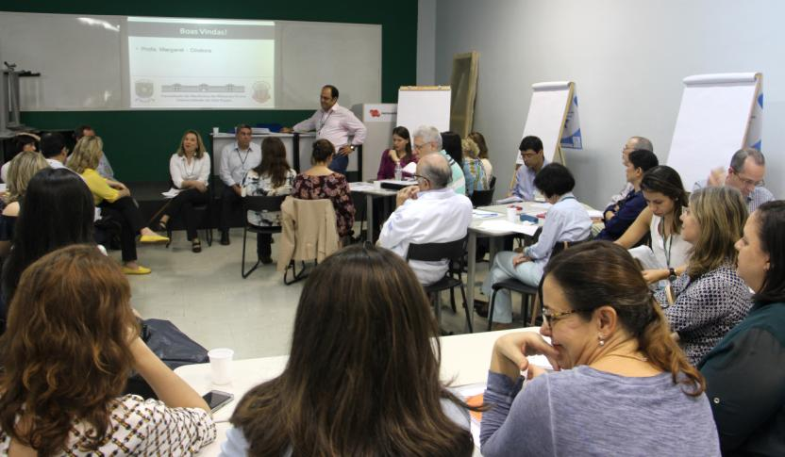
Abertura do MB-1S com a presença da profa. Margaret Castro (Diretora), Prof. Eduardo Ferrioli (Presidente da CG) e Prof. Antunes (Prof. Senior convidado).

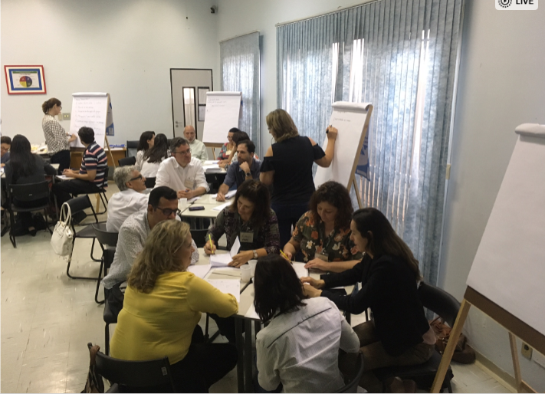
Trabalho em pequenos grupos durante o MB-1S de 2017.
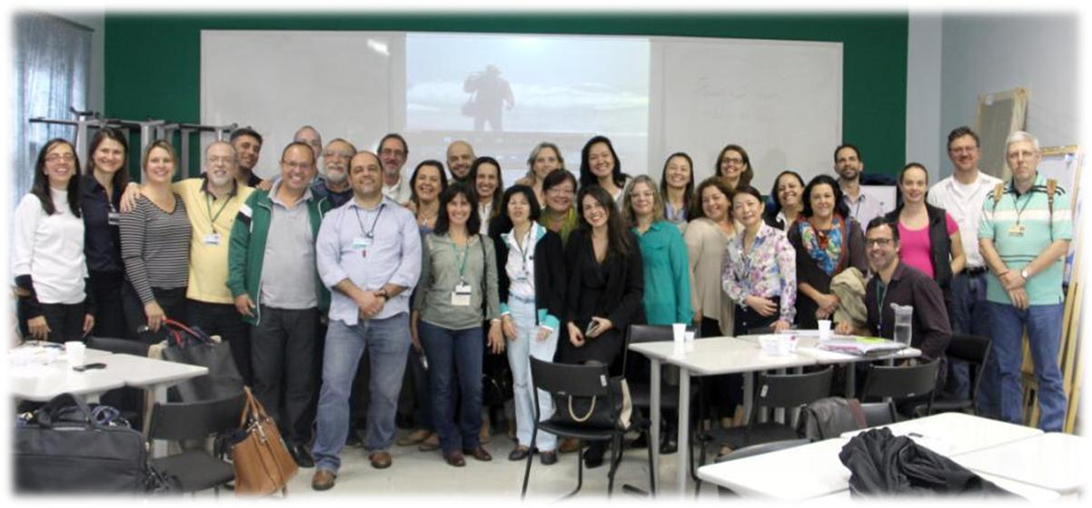
Participantes e Facilitadores do MB-1S do CDDE em 2017

Facilitadores do MB-1S de 2017. Da esquerda para a direita, Profs. Maria Paula Panuncio Pinto, Jorge Elias Jr, Francisco JC Reis, Luiz EA Troncon, Silvana Quintana, Valdes Bollela, Marcos Borges e Luiz Carlos Conti de Freitas.

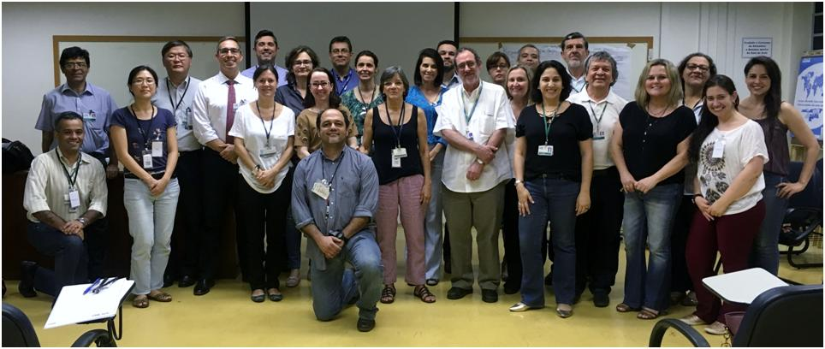
Participantes e Facilitadores do MB-2S do CDDE em 2017

Anexo 1: Relação de propostas de intervenção ou inovação educacional apresentadas pelos participantes do MB 2017-1S.
N | Participante | TÍTULO PROJETO
1 | ADA CLARICE GASTALDI | Introdução de avaliação formativa no estágio profissionalizante do 5º. Ano – curso de Fisioterapia
2 | ADRIANO SEBOLLELA | Implementação de um OSCE na disciplina RCB105 – Biomoléculas, Biologia Celular e Bioestruturas
3 | ALDAISA CASSANHO FORSTER | Introdução de nova estratégia de ensino (aula invertida) no módulo “Gestão da Atenção Primária/atenção Básica” - Programa de Residência em Medicina de Família e Comunidade HCFMRP
4 | ANAMARIA SIRIANI DE OLIVEIRA | Introdução de avaliação formativa para o conteúdo teórico na disciplina de RCG2015 – Cinesiologia e Biomecânica - Curso de Fisioterapia
5 | ANDERSON MARLIERE NAVARRO | Mudanças na avaliação do estudante - Disciplina RNM4506 - Estágio em Dietoterapia ao Paciente Hospitalizado - Curso de Nutrição e Metabolismo
6 | CARLA DA SILVA SANTANA CASTRO | Aplicação do Mini CEx - “RCG5025 - Estágio Profissional em Terapia Ocupacional na Atenção ao Idoso”
7 | CRISTINE HOMSI JORGE FERREIRA | Introdução de portfólio na disciplina do sexto semestre do Curso de Fisioterapia, RCG 3022 - Fisioterapia aplicada à saúde da mulher
8 | DANIELA CRISTINA CARVALHO DE ABREU | Introdução de novas estratégias de ensino e de avaliação(aula invertida com discussão em Pequenos Grupos e Mini-CEx) na disciplina RCG4008 (Fisioterapia Aplicada à Geriatria e Gerontologia) - curso de Fisioterapia
9 | EDUARDO MELANI ROCHA | Modificações na estratégia de ensino - disciplina Clínica de diagnóstico e acompanhamento da saúde ocular - curso de Medicina
10 | GLEICE SILVA CASTRO PERDONÁ | Novas estratégias de ensino na disciplina de estatística para o curso de medicina
11 | IVAN SAVIOLI FERRAZ | Introdução de novas estratégias de ensino (flipped classroom) e de avaliação (mini-C.Ex) no Estágio em Pediatria – curso de Medicina
12 | JOSÉ EDUARDO TANUS DOS SANTOS | Introdução de nova estratégia de ensino (“aula invertida”) na disciplina de Farmacologia do curso de Medicina.
13 | KATIUCHIA UZZUN SALES | Modificação na forma de ministrar aulas expositivas na disciplina Biologia do Câncer do curso de Ciências Biomédicas
14 | LEONARDO MARTINS KEBBE | Debates em pequenos grupos, seminários (com apresentação oral e entrega de relatório escrito, para avaliação das habilidades de comunicação oral e escrita dos conhecimentos desenvolvidos), feedback do docente aos estudantes e dos estudantes ao docente
15 | LUCILA LEIKO KAGOHARA ELIAS | Introdução de Avaliação Formativa Multifonte - Curso de Ciências Biomédicas
16 | LUIS VICENTE GARCIA | Introdução de duas novas estratégias de ensino (estudo dirigido e aula invertida) na disciplina RCG-600 – Estágio Optativo em Anestesiologia – curso de Medicina

N | Participante | TÍTULO PROJETO
17 | MARCELA G SISDELI | Introdução de estratégia de aprendizagem em pequenos grupos - mestrado profissional em Hemoterapia e Biotecnologia
18 | MARIA CRISTINA FOSS FREITAS | Peer-learning (residentes e estudantes) no ambulatorio de Endocrinologia
19 | MARIANA KIOMY OSAKO | Buzz groups e Clickers no ensino de Histologia
20 | PATRÍCIA PUPIN MANDRÁ | Implantação de exame clínico objetivo estruturado por estações em disciplinas de prática profissionalizante (Clínica de Avaliação e Diagnóstico de Linguagem Infantil I e II) no 3º ano do Curso de Fonoaudiologia
21 | REGINA CÉLIA FIORATI | Introdução de nova estratégia de ensino (aprendizado em pequenos grupos) na disciplina RCG 2030 – Ocupação Humana, Sociedade e Instituições – curso de Terapia Ocupacional
22 | REGINA YONEKO DAKUZAKU CARRETTA | Pequenos grupos como estratégia de ensino - disciplina RCG2035 – Ocupação humana e recursos terapêuticos VI: Lazer e participação – curso de Terapia Ocupacional
23 | RODRIGO HUMBERTO FLAUZINO | Oficina Temática: Organização dos estudos para graduandos
24 | SILVANA GIULIATTI | Modificações nas estratégias de ensino e de avaliação na disciplina IBm1029 – Introdução à Bioinformática - cursos de Informática Biomédica e de Ciências Biomédicas
25 | STHELA ZANCHETTA | Introdução de mudanças no ensino e na avaliação - Disciplina: RFO3211 - Clínica de Audiologia – curso de Fonoaudiologia
26 | THAIS CRISTINA CHAVES | Introdução de nova estratégia de ensino (flipped classroom) na disciplina de Planejamento e Gestão de Serviços de Saúde (RCG4021)- Curso de Terapia Ocupacional
27 | VANESSA SILVEIRA | Introdução da abordagem “Flipped classroom with Team-based Learning”. Disciplina: IBM1027 - Curso: Informática Biomédica
28 | ENIO DAVID MENTE | Criação de curso de extensão para treinamento em cirurgia geral e hepática – modalidade experimental
29 | FABIOLA TRAINA | A utilização da estratégia de “estudo dirigido” e/ou “self-regulated learning em hematologia na disciplina RCG0602 – Estágio em Medicina Interna II.
30 | MARYSIA CARLO | A implementação do Ensino Baseado em Simulação em Terapia Ocupacional Hospitalar na disciplina RCG4019
31 | LUCIANE LOURES | Estratégia de Pequenos Grupos na disciplina Atenção à Saúde da Comunidade II
32 | LUCIA RESENDE | Caracterização dos Participantes do Módulo Básico de Desenvolvimento Docente da FMRP-USP (2017)

Anexo 2: Relação de propostas de intervenção ou inovação educacional apresentadas pelos participantes do MB 2017-2S.
N | Nome | Tema/Título do Projeto
1 | MARCEL K SANTOS | Estudo dirigido e independente na disciplina escolhida é a RCG 0457 - Aplicações Clínicas do Diagnóstico por Imagem
2 | ALBA LIMA (*) | Implementação do Estudo dirigido na disciplina de embriologia do curso médico da FAMERP
3 | NEREIDA KILZA | Cuidados paliativos – perspectiva multiprofissional
4 | JULIO MORIGUTI | Atualização da ementa da disciplina RCG 0455 – Geriatria (desenho da matriz curricular)
5 | OCTAVIO PONTES | Simulação realística e sala de aula invertida para o ensino e aprendizagem do manejo do acidente vascular cerebral
6 | TIE KOIDE | Blended learning no curso de Bioquímica Básica: incorporação de flipped classroom e team-based learning como ferramentas para o engajamento discente
7 | MARCELO RIBERTO | Integração entre as disciplinas Disciplina RCG 3012 – Ortopedia e Traumatologia, Fisioterapia aplicada a Ortopedia e Traumatologia (RCG3018) e Terapia Ocupacional em saúde física com ênfase em Ortopedia (RCG4047)
8 | FABIO CARMONA | Primeiros Socorros: Aprendendo a Trabalhar de Equipe
9 | TAINAN DE CASTRO SILVA | Inserção de avaliação formativa em ambiente de prática em saúde da família e comunidade
10 | CHRISTIANI BISINOTO DE SOUSA | Flipped Classroom, mini-CEX e DOPS – implementação em um programa de residência médica de Mastologia e Oncologia Pélvica
11 | ELIANA COMOLI | Aula invertida como aprendizado ativo e formativo
12 | PATRICIA DOS SANTOS | Implementação de flipped classroom na disciplina RFM0202 psicologia das relações interpessoais
13 | LUIZ ANTONIO DEL CIAMPO | Introdução da aula invertida nas atividades teóricas da Disciplina RCG 0383 Semiologia e Saúde da Criança e do Adolescente
14 | FERNANDO SILVA CARNEIRO | Implementação de atividades em pequenos grupos para criar aulas interativas com alunos da disciplina RCB-206 - Interferências na Biorregulação I do Curso de CB.
15 | LETICIA FRÖHLICH ARCHANGELO | Implementação de estratégias de ensino e aprendizagem centradas no estudante na disciplina Biologia Celular e Molecular (RMN0003) do curso de nutrição e metabolismo
16 | NORBERTO GARCIA-CAIRASCO | Flipped Classroom e Trabalho em Grupos na disciplina RCG 212. Estrutura e Função do Sistema Nervoso - segundo ano da Medicina

N | Nome | Tema/Título do Projeto
17 | MUNIRA MUHAMMAD ABDEL BAQUI | Aula invertida e TBL para o aprendizado ativo e formativo
18 | ANGELA KAYSEL CRUZ |  | Aplicação de TBL e Jigsaw como métodos interativos
19 | ALESSANDRA C MARCOLIN |  | Estudo dirigido em gestação de alto risco para estudantes do 6º ano médico da FMRP-USP
(*) - Professora convidada da FAMERP (Faculdade de Medicina de São José do Rio Preto).

